PurpleCoin el token de intercambios digitales peer-to-peer



Introducción

Sobre Nosotros

RoadMap

Token Info

ABSTRACTO

By Mderramus

**Introducción**

PurpleBurn es un Token Autodestruible Creado en la red de Ethereum Su Suministro total y único es de 50.000.000 y su destrucción en del 1% de cada transacción lo que hace que su emisión total vaya en disminución combinado con la demanda de compra hará que día día su precio se capitalice por la ley de OFERTA & DEMANDA

Es utilizado para el intercambio de Activos Digitales Especialmente para Traders su precio esta relacionado con su emisión

**Sobre Nosotros**

Con Sede en Argentina

Buenos Aires

Nuestra visión: Ofrecerte una experiencia única de servicio con el mejor talento digital y la última tecnología

Nuestra misión: Acompañarte en la Reinvención Digital de tus procesos de negocio. Fomentando el bienestar y promoviendo el talento de nuestros colaboradores

"Las ideas brillantes solo comienzan cuando pones tu voto de confianza en algo que crees que cambia la forma en que vives día a día"

Estamos comprometidos con nuestro trabajo y desde más de 10 años vivimos en el fantástico mundo de las criptomonedas y la tecnología blockchain como un desafió para romper los estandartes del mundo actual este mundo que utiliza la tecnología para beneficios de las grandes corporaciones que solo lucran con el esfuerzo de las personas en Purple nos encantan las cosas simples pero seguras y a diferencia de otras corporaciones trabajamos para la gente por eso hoy estamos parados frente a este nuevo proyecto que es un escalón importante para nuestro futuro una moneda deflacionaria como purple burn también es una manera de financiación para llevar a cabo todos los demás proyectos que concretaremos con el pasar de las fases de trabajo y desarrollaremos un ecosistema simple seguro confiable sin gobernanza y lejos de toda manipulación corrupta y abusiva esa es nuestra meta

**RoadMap**

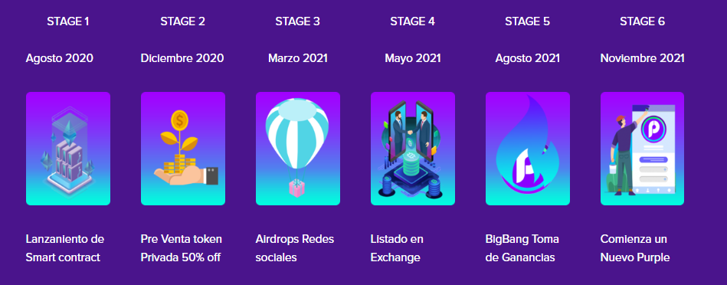

**Token Info**

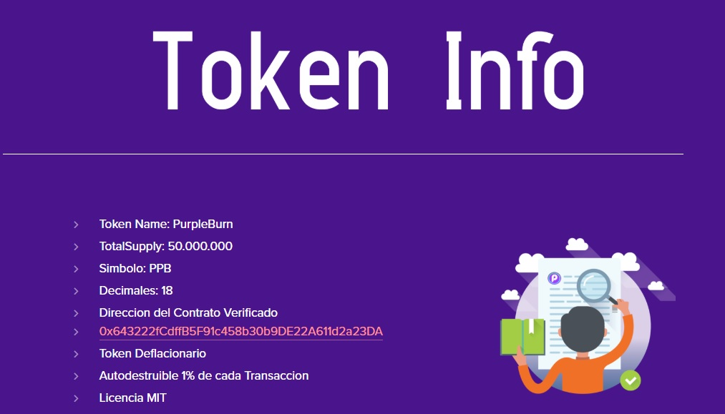

<https://etherscan.io/address/0x643222fcdffb5f91c458b30b9de22a611d2a23da>

**Abstracto**

**PurpleBurn usa la tradicional función tranfers Burns que elimina de su emisión total x cantidad de token en nuestro caso el 1% por transacción**

**Y el 2% mensual de una cuenta llamada madre con esto intentamos protegernos de la disminución del precio que se genera en los mercados con los token que recién comienzan a funcionar en el mercado**

**La idea del proyecto de purple tiene otra finalidad a demás de ser el tradicional experimento social también es un modo de financiación del equipo de trabajo para llevar a cabo un proyecto nuevo mas solido y con mejores prestaciones competir con las grandes instituciones hoy es muy difícil y se necesita de una cantidad enorme de dinero para poder estar a la altura de estas**

**Esto no es Defi ,no es token fan ,ni coin ,ni coin estable ,ni ninguna red de prestaciones de servicio Es un proyecto de Financiación para el futuro de una nueva moneda con muchos beneficios para la comunidad criptoactiva y distinta de esta**

**No gusta la transparencia la velocidad la privacidad y las cosas bien hechas así que esperemos recorrer juntos este camino para poder lograr más cosas en el futuro**